Regroupement 4
L’industrie et le commerce
Annexes

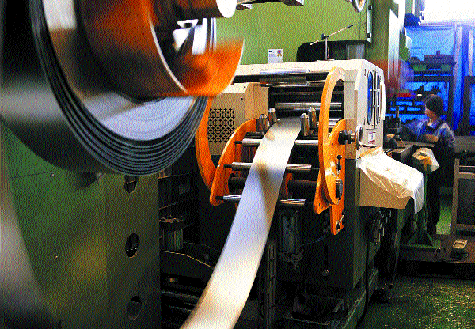

Table des matières

Annexe 4.1 : Une entreprise que j'aimerais démarrer dans ma communauté 489
Annexe 4.2 : Un guide d'anticipation 490
Annexe 4.3 : Des exemples d'industries 491
Annexe 4.4 : Les types d'industries 494
Annexe 4.5 : Un jet de mots sur l'industrie et le commerce 495
Annexe 4.6 : Des facteurs de localisation d'une industrie 496
Annexe 4.7 : La localisation d'industries dans un pays fictif 497
Annexe 4.8 : Des rôles possibles pour une consultation communautaire 498
Annexe 4.9 : Une fiche d'observation des habiletés communicatives 499
Annexe 4.10 : Des critères d'évaluation d'une présentation multimédia 500
Annexe 4.11 : Les principales régions manufacturières dans le monde 501
Annexe 4.12 : Des notes de recherche sur une compagnie manufacturière 502
Annexe 4.13 : Des mots mondialisés 503
Annexe 4.14 : Des critères d'évaluation d'une campagne publicitaire 504
Annexe 4.15 : La mondialisation, pour et contre 505
Annexe 4.16 : Des gestes d'activisme social 506
Annexe 4.17 : Une fiche d'observation de la résolution de conflit 507
Annexe 4.18 : Une autoévaluation des habiletés de résolution de conflit 508
Annexe 4.19 : Le libre-échange et les accords commerciaux 509
Annexe 4.20 : Une fiche de renseignements sur l'économie 511
Annexe 4.21 : Les compétences essentielles relatives à l'employabilité 512
Annexe 4.22 : Une pyramide de la main-d'œuvre au Canada 513
Annexe 4.23 : Une visite dans une entreprise locale 514
Annexe 4.24 : Une liste de contrôle pour un projet de recherche 515
Annexe 4.25 : Une démarche de prise de décision 516
Annexe 4.26 : Nos habitudes de consommation 517

Annexe 4.1 : Une entreprise que j’aimerais démarrer dans ma communauté

Description de l’entreprise : | Pourquoi je crois que cette idée est originale :
Emplacement proposé : | Pourquoi cet emplacement sera favorable à mon entreprise :
Pourquoi je crois qu’il existe une demande pour cette entreprise : | Pourquoi je crois que cette entreprise sera profitable :
Expertise nécessaire pour réussir : | Ressources humaines nécessaires pour réussir :
Ce que je peux faire pour promouvoir cette entreprise : | Nom proposé pour cette entreprise :

Annexe 4.2 : Un guide d’anticipation

Écris ta réaction aux énoncés proposés et une courte explication de ton raisonnement. À noter que ces énoncés ne sont pas nécessairement vrais ni faux. Tu auras l'occasion de raffiner ou de corriger tes réactions à la fin de l'étude de ce thème.

Énoncé | Ton opinion maintenant  (indique pourquoi) | Ton opinion à la fin du regroupement  (indique pourquoi)
1. L’économie canadienne repose principalement sur les industries manufacturières.
2. La plupart de la main-d’œuvre dans le monde travaille en agriculture.
3. L’exportation de produits manufacturés par les États-Unis domine le commerce mondial.
4. Depuis le développement du transport aérien, les transports maritimes n’ont plus d’importance dans le commerce mondial.

Annexe 4.3 : Des exemples d’industries

Flottille de pêche Trois-Rivières | Meunerie Prairies-Ouest
Moulin de pâte et papier | CKSB Radio-Canada
Winnipeg Free Press | Abattage d’arbres et bois d’œuvre
Nettoyage à sec Perth’s | La ferme Lavergne-Émond
Mine de potasse | Boulangerie Le croissant

Annexe 4.3 : Des exemples d’industries (suite)

Salle de quilles Ste-Agathe | Ministre des Finances du Manitoba
Présidente de l’Association immobilière de Brandon | Leçons de musique Do-ré-mi
Professeur d’histoire, Collège universitaire de Saint-Boniface | Café-à-go-go
Chef de la direction de la  Banque de Montréal | Chaussures à la course
Services transit de Winnipeg | Coiffures chez Édouard

Annexe 4.3 (suite) : Réponses

Pour chaque exemple le chiffre entre parenthèses indique s’il s’agit du secteur primaire (1), secondaire (2), tertiaire (3), quaternaire (4) ou quinaire (5).


- Flottille de pêche Trois-Rivières (1)
- Meunerie Prairies-Ouest (2)
- Moulin de pâte et papier (2)
- CKSB Radio-Canada (4)
- Winnipeg Free Press (4)
- Abattage d'arbres et bois d'œuvre (1)
- Nettoyage à sec Perth's (3)
- La ferme Lavergne-Émond (1)
- Piégeage Flin Flon (1)
- Usine de montage d'automobiles (2)
- Mine de potasse (1)
- Boulangerie Le croissant (2) (production) et (3) (vente aux consommateurs)
- Salle de quilles Ste-Agathe (3)
- Ministre des Finances du Manitoba (5)
- Présidente de l'Association immobilière de Brandon (5)
- Leçons de musique Do-ré-mi (4)
- Professeur d'histoire, Collège universitaire de Saint-Boniface (4)
- Café-à-go-go (3)
- Chef de la direction de la Banque de Montréal (5)
- Chaussures À la course (3) (vente aux consommateurs)
- Services transit de Winnipeg (3)
- Coiffures chez Édouard (3)
- Télévision CBWFT (4)
- La Banque royale du Canada (4)

Annexe 4.4 : Les types d’industries

Industrie : une opération ou activité qui produit, fournit ou fait circuler des biens ou des services à des populations

5. Industries quinaires :
Processus de prise de décision :
gouvernement et gestion d'entreprises

4. Industries quaternaires :
4. Industries quaternaires :
Information et communications :
médias, éducation et recherche
Information et communications :
médias, éducation et recherche

3. Industries tertiaires :
Services : transports, finances,
ventes au détail

2. Industries secondaires:
Transformation de matières premières et
fabrication de produits

Extraction ou collecte de

1. Industries primaires:
Extraction ou collecte de matières premières
(la pêche, la foresterie, la chasse, l'agriculture, les mines)

(la pêche, la foresterie, la chasse, l’agriculture, les mines)

- À noter que chaque niveau d’industrie est dépendant des niveaux inférieurs.

- Au Canada, au début du XXIe siècle, la croissance économique la plus rapide se voit dans le secteur des services (industries tertiaires).

Annexe 4.5 : Un jet de mots sur l’industrie et le commerce

Exportations Importations Industries Transports
primaires

Industries Industries Agriculture Biomes
secondaires tertiaires

Chasse Ressources Industries Banques
naturelles quaternaires

Consommateurs Petites Technologie Pays en voie de
entreprises développement

Pays développés Manufactures Services Pétrole

Pêche Forêts Automobiles Industrialisation

Marché Commerce Développement Commerce
international durable équitable

Annexe 4.6 : Des facteurs de localisation d’une industrie

Autres facteurs
(politiques, etc.)

Facteurs
naturels
et écologiques

Accès aux matières premières

Sources d’énergie et/ou d’eau

Transports

Accès à la main-d’œuvre

Accès au marché

Entreprise
et type d’industrie

- Sous chacune des rubriques, on doit se poser des questions au sujet de la disponibilité des éléments essentiels à la production et à la circulation du produit envisagé, ainsi que des questions concernant les coûts impliqués.

- L’importance de chaque facteur peut varier selon le type d’industrie et en fonction de divers autres facteurs économiques, politiques et géographiques.
Annexe 4.7 : La localisation d’industries dans un pays fictif

Légende

Montagnes

Ville 20 000

Ville 40 000

Chemin de fer
Rivières
Forêts
Exemple d’une carte :
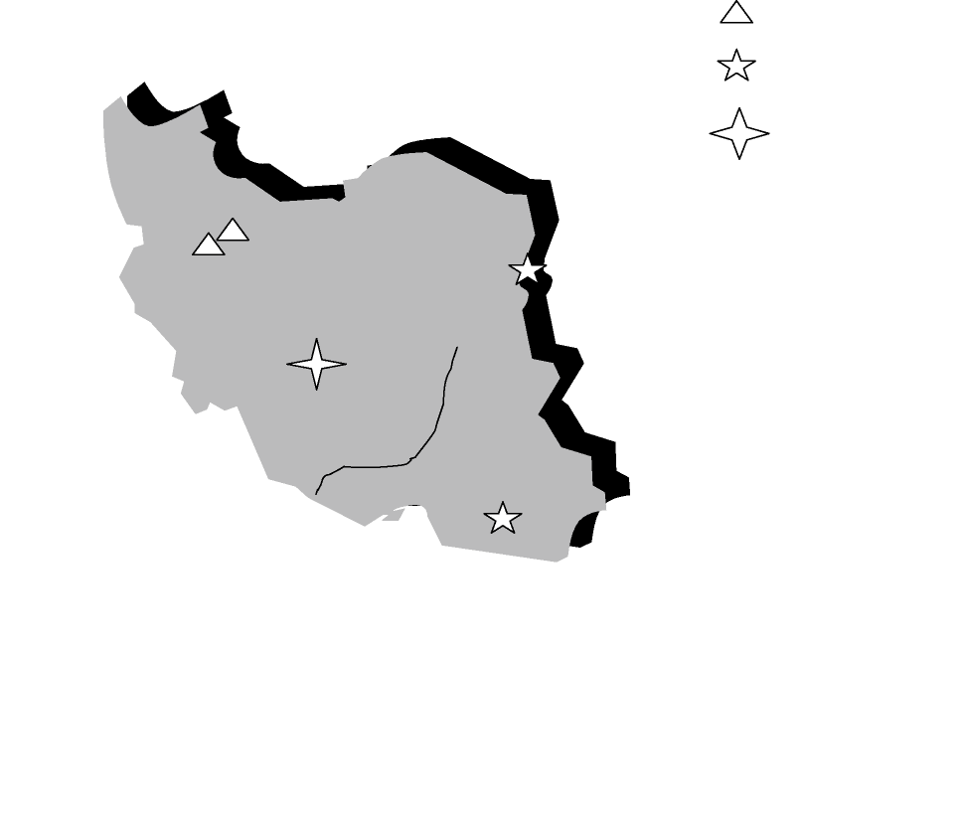
40 degrés N

Questions à se poser :

- Quels facteurs facilitent le développement industriel dans ce pays?

- Quels facteurs limitent le développement industriel dans ce pays?

- Quel est le meilleur emplacement dans ce pays pour une industrie primaire? secondaire? tertiaire? quaternaire? (Pense à un exemple pour chaque type d'industrie.) Indique sur la carte un bon site pour chacune des industries proposées.

- Quels facteurs géographiques sont les plus importants pour la réussite de chacune de ces entreprises?

- Explique pourquoi tu as choisi de placer ces industries aux endroits indiqués. N'oublie pas de considérer l'influence des facteurs humains (population, routes, chemins de fer) ainsi que des facteurs naturels (climat, ressources naturelles, distances, formes de relief). Ajoute les détails pertinents à la carte et à la légende.

Annexe 4.8 : Des rôles possibles pour une consultation communautaire

Assigner à chaque élève un des rôles suivants. Les encourager à élaborer leur prise de position appuyée sur des faits ainsi que sur le développement réaliste de leur personnage fictif. Inciter les élèves à se poser les questions suivantes :
- Quels seraient les effets de la localisation de cette industrie sur moi et ma famille?
- Quels en seraient les effets sur l'ensemble de la communauté?
- Suis-je pour ou contre la localisation de cette industrie dans ma communauté? Pourquoi?


  - Marchands ou entrepreneurs locaux, p. ex. propriétaires d'épiceries, de magasins, de station-service, agents immobiliers (3- 4)

  - Chauffeurs d'autobus scolaires (1- 2)
  - Élèves de l'école secondaire locale (3 - 4)
  - Naturalistes ou écologistes de la région (2 - 3)
  - Travailleurs industriels (4 - 5)
  - Membres de Première nation locale (2- 3)
  - Propriétaires de l'industrie (2)
  - Fermiers locaux (2 - 3)
  - Médecin local (1)
  - Enseignants à l'école locale (1 - 2)
  - Représentant du gouvernement provincial : animateur de discussion (1)
  - Éditeur du journal local (1) journal local (1)
Annexe 4.9 : Une fiche d’observations des habiletés communicatives

(Habiletés visées : H-402, H-404)

Cocher √ dans la case appropriée lorsque l’élève fait preuve du comportement indiqué.

Nom de l’élève | Avance des faits pour appuyer sa position | Explique clairement son point de vue | Pose des questions pertinentes | Exprime une conscience d’autres points de vue

Annexe 4.10 : Des critères d’évaluation d’une présentation multimédia

Élément | 1  Insatisfaisant | 2  Passable | 3  Moyen | 4  Fort | 5  Excellent
Présentation d’un exemple approprié de chacun des quatre types d’industries
Description claire d’au moins trois facteurs de localisation d’une industrie
Clarté des idées
Emploi de termes appropriés
Emploi créatif de textes, images et sons

Commentaires : _______________________________________________________________
____________________________________________________________________________
____________________________________________________________________________
____________________________________________________________________________
____________________________________________________________________________
____________________________________________________________________________
____________________________________________________________________________

Annexe 4.11 : Les principales régions manufacturières du monde

Continent | Produits | Pays et régions de production | Exportation mondiale importante?
Amérique du Nord
Asie
Europe
Amérique du Sud
Afrique
Australasie

Annexe 4.12 : Des notes de recherche sur une compagnie de manufacture

Nom de la compagnie :
Ville et pays d’origine :
Ce que la compagnie dit au sujet d’elle-même : | Ce que d’autres sources disent :  (citez la source) :
Principaux produits :
Localisation du siège social et d’autres agences de la compagnie :
Politique de main-d’œuvre :
Politique environnementale :
Autres détails intéressants :

Annexe 4.13 : Des mots mondialisés

Exportations Bananes Main-d'œuvre

Corporations internationales Nike Environnement

Prix raisonnables Gap Délocalisations

Banana Republic Salaires Variété de produits

Consommateur Marché mondial Qualité de vie

Interdépendance Pays industrialisés Old Navy

Chocolat Café Starbuck's

Coca Cola Village global Transports internationaux
Pays en voie de Emplois
développement

Annexe 4.14 : Des critères d’évaluation d’une campagne publicitaire

Critère | Faible Moyen Fort  1 2 3 4 5
Partie 1 : Note collective
Cohérence du message dans l’ensemble de la campagne
Emploi d’une variété de médias
Partage équitable des tâches

Partie 2 : Note individuelle
Présentation de deux faits sur le commerce international
Argument et raisonnement convaincants
Référence à deux produits principaux d’importation vers le Canada
Référence à deux produits d’exportation du Canada
Originalité et créativité

Commentaires :
____________________________________________________________________________
____________________________________________________________________________
________________________________________________________________________________________________________________________________________________________
____________________________________________________________________________
____________________________________________________________________________
____________________________________________________________________________

Annexe 4.15 : La mondialisation, pour et contre

M = Courant de la mondialisation
Mouvement vers le libre-échange entre les pays
Influence croissante de compagnies supranationales
Accords internationaux : accès à de plus grands marchés
Organismes internationaux pour régler le commerce
Composé d'organismes internationaux et de représentants de gouvernements

M
A-M

A-M : Mouvement anti-mondialisation
Soutien du commerce équitable
Appui de l'achat local, de petites entreprises et de coopératives
Défense de la primauté des principes de la durabilité
Manifestations contre la domination du commerce mondial par les pays industrialisés
Manifestations contre la société de la consommation
Composé de citoyens et de groupes d'activisme social
Annexe 4.16 : Des gestes d’activisme social

Les gestes d'activisme social constituent un moyen d'affirmer la liberté d'expression des citoyens d'un pays démocratique. Ces gestes, cependant, varient énormément d'intensité et il y a désaccord au sujet du niveau d'expression qui est acceptable. Les gestes ci-dessous sont organisés dans un genre de continuum d'agressivité.

Coche les gestes que tu trouveras acceptables, et indique dans quel genre de situation ces gestes pourraient être posés.

- Participer à une réunion pacifique
- Donner de l'argent à un organisme d'activisme social
- Organiser une réunion pacifique
- Distribuer des dépliants
- Écouter de la musique de protestation
- Composer des chants de protestation
- Écrire une lettre ou un article (à un éditeur de journal, à un représentant du gouvernement)
- Participer à une manifestation non violente sur la place publique (marcher ou chanter)
- Faire et afficher des pancartes
- Prononcer un discours dans un lieu public
- Refuser d'obéir une loi que l'on considère injuste
- S'installer dans un lieu public et refuser de céder aux voitures ou aux passants
- Refuser de suivre les directives de la police au cours d'une manifestation
- Poser des gestes symboliques de protestation
- Crier des slogans ou des insultes
- Bloquer l'accès à une réunion
- Entrer dans un lieu interdit ou contrôlé
- Intervenir dans une réunion
- Intervenir lors d'une action policière
- Défigurer un monument public
- Affronter des agents de police
- Foncer dans un mur ou une clôture
- Renverser des voitures, briser des fenêtres
- Mettre le feu à des objets dans un lieu public
- Lancer des roches ou des bâtons

Écris une définition du terme « désobéissance civile ».
____________________________________________________________________________
________________________________________________________________________________________________________________________________________________________

Quelle est ton opinion du rôle de la désobéissance civile dans une société démocratique?
____________________________________________________________________________
________________________________________________________________________________________________________________________________________________________
Annexe 4.17 : Une fiche d’observation de la résolution de conflit

Habiletés visées: H-101, H-402, H-404)

Cochez √ chaque fois que vous observez le comportement indiqué.

Membres du groupe | Clarifie ou paraphrase des idées d’autres membres | Négocie ou propose un terrain d’entente | Accepte un compromis sans abandonner sa position | Exprime une rétroaction positive | Agit comme médiateur entre deux positions extrêmes

Commentaires sur le fonctionnement du groupe :
____________________________________________________________________________
____________________________________________________________________________
____________________________________________________________________________
____________________________________________________________________________

Annexe 4.18 : Une autoévaluation des habiletés de résolution de conflit

Indicateur | Pas du tout | Avec difficulté | Assez bien | Facilement
J’ai fait un effort de clarifier les positions des membres de mon groupe.
J’ai trouvé un point d’entente entre les membres du groupe.
J’ai écouté, sans interrompre, pour comprendre les positions des autres membres du groupe.
J’ai accepté un compromis sans abandonner mes principes.
J’ai proposé à l’équipe des alternatives réalistes.
Je suis demeuré calme, positif et courtois.
J’ai agi comme intermédiaire entre deux personnes qui s’opposaient.

Est-ce que votre équipe a réussi à résoudre le conflit?
____________________________________________________________________________
____________________________________________________________________________
____________________________________________________________________________

Quelle stratégie as-tu trouvé la plus utile pour arriver à une résolution?
____________________________________________________________________________
____________________________________________________________________________
____________________________________________________________________________

Qu’est-ce que tu as trouvé de difficile dans cette activité?
____________________________________________________________________________
____________________________________________________________________________
____________________________________________________________________________

Qu’as-tu appris au sujet de la résolution de conflits?
____________________________________________________________________________
____________________________________________________________________________
____________________________________________________________________________
____________________________________________________________________________

Annexe 4.19 Le libre-échange et les accords commerciaux

Dans un monde interdépendant où on peut avoir accès à de plus grands marchés et à des moyens de transports internationaux efficaces, la tendance économique du XXe siècle est celle du libre-échange entre des nations au moyen d'accords qui créent des blocs de partenaires commerciaux. Le débat au sujet des conséquences du libre-échange a soulevé des points de vue nettement opposés partout dans le monde.
Une perspective maintient que le libre-échange mènera vers la prospérité, la démocratie et l'ouverture des marchés pour les produits et les services dans tous les pays. Cette approche maintient que des marchés plus grands et plus ouverts permettent une circulation plus équitable de biens et de services à des prix raisonnables partout dans le monde (p. ex. les produits pharmaceutiques pour le traitement du SIDA en Afrique ou le partage international des technologies en irrigation).
L'autre point de vue maintient que ce sont les pays les plus industrialisés et les plus riches qui bénéficieront de ces accords, au détriment des pays moins développés. Ces gens disent que les accords de libre-échange, négociés par des gouvernements sous l'influence de grandes entreprises commerciales, sont anti-démocratiques. La politique de la mondialisation de l'économie, disent-ils, a été mise en marche sans l'approbation des peuples impliqués, et conçoit les citoyens du monde uniquement comme étant des consommateurs.
Libre-échange : Il y a libre-échange lorsque des biens et services peuvent être achetés et vendus entre pays ou régions sans restrictions (taxes, quotas, etc.).
OMC : L’Organisation mondiale du commerce, établie le 1er janvier 1995, est la pierre angulaire du système commercial mondial.
ALE : Accord de libre-échange; en particulier, l'Accord de libre-échange entre le Canada et les États-Unis qui est entré en vigueur le 1er janvier 1989.
À noter : Le Canada a aussi des accords de libre-échange avec Israël et le Chili (1997).

ALÉNA/NAFTA
En janvier 1994, le Canada, les États-Unis et le Mexique ont lancé l'Accord de libre-échange nord-américain/North American Free Trade Agreement et formé ainsi la plus vaste zone de libre-échange au monde.

ZLÉA/FTAA (Zone de libre-échange des Amériques/Free Trade Area of the Americas)
La ZLÉA est un processus de collaboration entre 34 gouvernements démocratiques des Amériques, comprenant le Canada, en vue de négocier la libéralisation des marchés pour les produits et les services dans l'hémisphère avant 2005.
APEC : Organisation de coopération économique Asie-Pacifique. Elle est composée de 21 membres du Pacifique : l'Australie; le Brunéi; le Canada; le Chili; la Chine; la République de Corée; les États-Unis; Hong Kong; l'Indonésie; le Japon; la Malaisie; le Mexique; la Nouvelle-Zélande; la Papouasie-Nouvelle-Guinée; le Pérou; les Philippines; la Russie; Singapour; le Taïpei chinois; la Thaïlande; le Vietnam.
UE : L'Union Européenne est le résultat d'un processus de coopération et d'intégration qui a commencé en 1951 et qui a pour mission d'organiser de façon cohérente et solidaire les relations entre les États membres et leurs peuples, y compris la coopération économique.
Pour des renseignements sur les pays membres actuels de l'UE, consulter Europa, le portail de l'Union européenne :
http://europa.eu.int/index_fr.htm
AELE : Association européenne de libre-échange. À sa fondation en mai 1960, lors de la Conférence de Stockholm, elle comptait sept membres. En 1995, ils n'étaient plus que quatre (Islande, Norvège, Suisse et Liechtenstein) car les autres pays s'étaient joints à l'Union européenne.
http://www.dfait-maeci.gc.ca/tna-nac/menu-fr.asp
Centre de ressources, informations sur l’importance du commerce international au Canada, glossaire de commerce international, nouvelles sur le commerce international impliquant le Canada

http://www.ftaa-alca.org/alca_f.asp
ZLÉA site officiel très détaillé

http://strategis.ic.gc.ca/SSGF/ii00018f.html
site fédéral sur la ZLÉA

Europa, le portail de l’Union européenne :
http://europa.eu.int/index_fr.htm

Annexe 4.20 : Une fiche de renseignements sur l’économie

Lisez ce texte à haute voix dans votre équipe. Assurez-vous que tous les membres de votre équipe comprennent les idées principales du texte. Ensuite, créez un cycle de vocabulaire en utilisant les termes en caractères gras dans le texte qui suit. N'oubliez pas d'expliquer les liens entre les mots.
C'est quoi, l'économie?
L'économie est la manière par laquelle un pays utilise les ressources naturelles, les ressources humaines (main-d'œuvre) et l'argent (le capital) pour produire et distribuer tous les produits et les services dont une population a besoin pour avoir une bonne qualité de vie. Ces trois éléments, ressources naturelles, main-d'œuvre et capital, constituent les facteurs de production de l'économie.

Quel type d'économie avons-nous au Canada?
Le type d'économie au Canada est une économie mixte, composé du secteur public (le gouvernement) et le secteur privé (des entreprises à propriété privée). Le secteur public est composé de l'éducation, la santé, la police et l'armée, et certains autres services, qui sont sous les responsabilités du gouvernement. Les autres biens et services sont fournis par des entreprises privées : vêtements, nourriture, logements, loisirs, voitures, meubles. Les prix de ces produits sont déterminés par les facteurs du marché : la demande des consommateurs, les coûts de production, la disponibilité des produits, etc.

Comment mesure-t-on la santé de l'économie?
Le produit intérieur brut (PIB) est la valeur de tous les biens et services produits dans une année à l'intérieur du Canada. Il est utilisé pour mesurer la taille de l'économie : plus la productivité du pays est élevée, plus l'économie est en bonne forme. (Donc, plus d'emplois, plus d'accès aux biens et services, plus de taxes collectées pour financer les services publics, plus de choix pour les consommateurs, etc.)

Sources :
Le marché canadien et toi (1993). Projet Réalité : Formation économique pratique destinée aux élèves du secondaire, Consommations et Corporations Manitoba.

« Concepts économiques », glossaire de termes en ligne sur le site fédéral :
http://www.economiecanadienne.gc.ca/francais/economy/concepts.html#m

Utilisez maintenant le cycle de vocabulaire pour perfectionner le schéma conceptuel de l'économie que votre groupe a créé, en ajoutant davantage de détails, de mots ou de liens.
Annexe 4.21 : Les compétences essentielles relatives à l’employabilité

Membres du groupe :
__________________________________________________________________
Déterminez par consensus les cinq compétences les plus importantes relatives à l’employabilité en général aujourd’hui (sans tenir compte de la formation spécialisée pour un poste spécifique).

Compétences prioritaires | Raison /justification
1.

2.

3.

4.

5.

Décrivez les principaux changements, selon vous, dans la nature du travail au Canada depuis la révolution industrielle.

Changement | Impact sur la société
1.

2.

3.

4.

Annexe 4.22 : Une pyramide de la main-d’œuvre au Canada

- Indiquez dans la pyramide quel pourcentage de la population canadienne travaille dans chacun des secteurs (primaire, secondaire, tertiaire et quaternaire).

- Citez vos sources et l’année de la compilation des données. Quel secteur se trouve au bas de la pyramide? au haut? Ajustez les lignes pour représenter fidèlement les proportions.

%
%
%
%

Année représentée : _______________

Source des données : ____________________________________________________________________________
____________________________________________________________________________
____________________________________________________________________________

Annexe 4.23 : Une visite dans une entreprise locale

Préparer à l’avance des questions à poser à l’entrepreneur et remplir la fiche.
Nom et localisation de l’entreprise:
Type d’entreprise : (primaire, secondaire, …)
Quels biens ou services sont produits ou distribués par cette entreprise?
Facteurs d’emplacement – pourquoi est-ce situé ici?
Détails sur les facteurs de production

1) Main-d’œuvre :

2) Ressources naturelles :

3) Coûts de production :

Détails sur les facteurs de réussite

1) Qualité unique et importance des biens ou des services fournis :

2) Demande du marché :

3) Accès au marché (clientèle) :

4) Concurrence ou compétition :

5) Prix des biens ou services :

Annexe 4.24 : Une liste de contrôle pour un projet de recherche

Élément | Valeur
Notes de recherche complètes, claires
Liste de documentation complète : quatre sources variées et fiables
Accent mis sur une question de nature géographique
Exploration de plus d’une perspective sur le sujet
Conclusion personnelle clairement énoncée
Preuves logiques pour appuyer le point de vue personnel
Séquence logique, cohérente et appropriée : idée centrale évidente
Diagramme, carte ou tableau pour illustrer des données
Annexe 4.25 : Une démarche de prise de décision

1. Écris un court énoncé qui décrit l’essentiel de la question :

2. Quelles préoccupations non évidentes sont à la source de cet enjeu?

- Dresse une liste de faits pertinents et une illustration (carte, tableau) pour clarifier la nature de l’enjeu.
- Où a lieu cet enjeu? Quelles régions sont affectées par cet enjeu?
- Quels groupes/pays/individus sont affectés par cet enjeu?
- Quels aspects de la société seront affectés par cet enjeu? (l’économie, l’éducation, la culture, etc.)

- Identifie les groupes d’intérêt qui sont impliqués dans cet enjeu, et estime combien de personnes font partie de chacun de ces groupes. Estime l’accès aux médias et la représentation médiatique du point de vue de ces groupes.

Groupe d’intérêt | Nombre de personnes | Accès aux médias

- Dresse un tableau qui résume les perspectives de chacun des groupes impliqués.

Groupe | Prise de position

- Quelles informations supplémentaires seraient pertinentes et utiles dans la prise de décisions concernant cet enjeu?

7. Lorsque tu as terminé ta recherche, détermine ta propre décision basée sur les preuves recueillies. Détermine aussi quelles actions tu pourrais entreprendre pour promouvoir ta prise de position.
Annexe 4.26 : Nos habitudes de consommation

Dresse une liste des achats (produits ou services) que tu as faits au cours des dernières trois semaines, en tenant compte des facteurs suivants :
- combien de ces achats étaient des nécessités, et combien des luxes;
- le suremballage et les déchets produits;
- la consommation énergétique dans la production de l'article;
- la présence de produits chimiques nocifs à l'environnement;
- l'influence des marques populaires et de la publicité;
- le lieu d'origine du produit et le nombre d'intermédiaires impliqués;
- la durée de l'article.

Produit ou service | Luxe ou nécessité | Aspects positifs de l’achat | Aspects négatifs de l’achat

En petits groupes, discutez des effets de vos achats ou de votre utilisation de services sur l'environnement et sur le bien-être mondial. Ensemble, dressez une liste d'alternatives possibles pour mettre en valeur votre responsabilité environnementale et sociale. Quelles actions pouvez-vous prendre pour appuyer le commerce équitable et viable?

